**PUNKTY NIEODPŁATNEJ POMOCY PRAWNEJ**

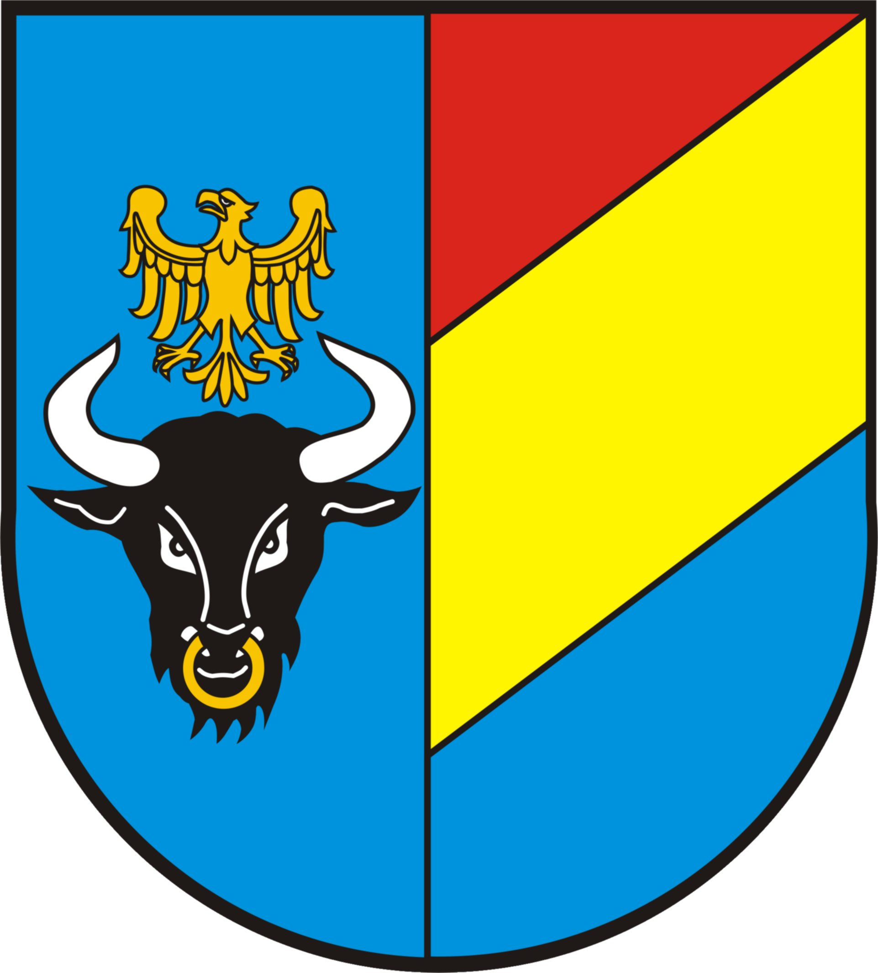

Powiat Żywiecki



**ORAZ NIEODPŁATNEGO PORADNICTWA OBYWATELSKIEGO**

**PROWADZONE PRZEZ POWIAT ŻYWIECKI**

**W 2019 ROKU**

Poniżej informacja o zasadach udzielania pomocy prawnej, poradnictwa obywatelskiego, osobach uprawnionych oraz lokalizacjach

i godzinach świadczonej nieodpłatnej pomocy prawnej, poradnictwa obywatelskiego.

1. **Zasady udzielania nieodpłatnej pomocy prawnej i nieodpłatnego poradnictwa obywatelskiego.**

Pomoc prawna udzielania jest na podstawie ustawy z dnia 5 sierpnia 2015 r. o nieodpłatnej pomocy prawnej, nieodpłatnym poradnictwie obywatelskim oraz edukacji prawnej.

Nieodpłatna pomoc prawna **obejmuje**:

1. poinformowanie osoby fizycznej, zwanej dalej "osobą uprawnioną", o obowiązującym stanie prawnym oraz przysługujących jej uprawnieniach lub spoczywających na niej obowiązkach, w tym w związku z toczącym się postępowaniem przygotowawczym, administracyjnym, sądowym lub sądowoadministracyjnym, lub
2. wskazanie osobie uprawnionej sposobu rozwiązania jej problemu prawnego, lub
3. sporządzenie projektu pisma w sprawach, o których mowa w pkt a i b, z wyłączeniem pism procesowych w toczącym się postępowaniu przygotowawczym lub sądowym i pism w toczącym się postępowaniu sądowoadministracyjnym, lub
4. sporządzenie projektu pisma o zwolnienie od kosztów sądowych lub ustanowienie pełnomocnika z urzędu w postępowaniu sądowym lub ustanowienie adwokata, radcy prawnego, doradcy podatkowego lub rzecznika patentowego w postępowaniu sądowoadministracyjnym oraz poinformowanie o kosztach postępowania i ryzyku finansowym związanym ze skierowaniem sprawy na drogę sądową.

Nieodpłatna pomoc prawna **nie obejmuje spraw** związanych z prowadzeniem działalności gospodarczej, z wyjątkiem przygotowania do rozpoczęcia tej działalności.

Nieodpłatne poradnictwo obywatelskie **obejmuje**:

działania dostosowane do indywidualnej sytuacji osoby uprawnionej, zmierzające do podniesienia świadomości tej osoby o przysługujących jej uprawnieniach lub spoczywających na niej obowiązkach oraz wsparcia w samodzielnym rozwiązywaniu problemu, w tym, w razie potrzeby, sporządzenie wspólnie z osobą uprawnioną planu działania i pomoc w jego realizacji a w szczególności porady dla osób zadłużonych i porady z zakresu spraw mieszkaniowych oraz zabezpieczenia społecznego.

Udzielanie nieodpłatnej pomocy prawnej lub świadczenie nieodpłatnego poradnictwa obywatelskiego odbywa się **według kolejności zgłoszeń**, po telefonicznym umówieniu terminu wizyty pod numerem – **33 860 50 21**. Z ważnych powodów dopuszcza się ustalenie innej kolejności udzielania nieodpłatnej pomocy prawnej lub świadczenia nieodpłatnego poradnictwa obywatelskiego. Kobiecie, która jest w ciąży, udzielanie nieodpłatnej pomocy prawnej lub świadczenie nieodpłatnego poradnictwa obywatelskiego odbywa się poza kolejnością.

1. **Osoby uprawnione do otrzymania nieodpłatnej pomocy prawnej, nieodpłatnego poradnictwa obywatelskiego oraz dokumenty jakie należy przedłożyć w związku z zamiarem skorzystania z nieodpłatnej pomocy prawnej**

**Nieodpłatna pomoc prawna i nieodpłatne poradnictwo obywatelskie przysługuje osobie uprawnionej która**:

1. nie jest w stanie ponieść kosztów odpłatnej pomocy prawnej,
2. przed uzyskaniem nieodpłatnej pomocy prawnej lub nieodpłatnego poradnictwa obywatelskiego, złoży pisemne oświadczenie, że nie jest w stanie ponieść kosztów odpłatnej pomocy prawnej. Oświadczenie składa się osobie udzielającej nieodpłatnej pomocy prawnej lub świadczącej nieodpłatne poradnictwo obywatelskie.
3. W celu przekazania opinii o udzielonej pomocy prawnej lub świadczonym poradnictwie obywatelskim osoba uprawniona może wypełnić osobiście Kartę pomocy – część B (za wyjątkiem danych zawartych w punkcie 1 tej części karty pomocy). Wypełnioną kartę należy wrzucić do urny znajdującej się przy wejściu do lokalu. Wypełnienie części B karty pomocy przez osobę uprawnioną jest dobrowolne.
4. **Osobom ze znaczną niepełnosprawnością ruchową, które nie mogą stawić się w punkcie osobiście, oraz osobom doświadczającym trudności w komunikowaniu się**,   
   o których mowa w ustawie z dnia 19 sierpnia 2011 r. o języku migowym i innych środkach komunikowania się, może być udzielana nieodpłatna pomoc prawna lub świadczone nieodpłatne poradnictwo obywatelskie, także poza punktem albo za pośrednictwem środków porozumiewania się na odległość. Aby otrzymać taką poradę należy uprzednio dostarczyć do Starostwa Powiatowego w Żywcu:
   1. wypełnione oświadczenie, o braku możliwości poniesienia kosztów odpłatnej pomocy prawnej (wzór oświadczenia znajduje się na stronie internetowej oraz Biuletynie Informacji Publicznej Starostwa Powiatowego w Żywcu),
   2. oświadczenie określające okoliczności uzasadniające uzyskanie pomocy prawnej za pośrednictwem środków porozumiewania się na odległość ze wskazaniem dostępnych tej osobie środków porozumiewania się na odległość.

Dokumenty należy dostarczyć do Starostwa Powiatowego w Żywcu za pośrednictwem poczty bądź przesłać na adres e-mail [s8426@zywiec.powiat.pl](mailto:s8426@zywiec.powiat.pl)

**PUNKTY NIEODPŁANEJ POMOCY PRAWNEJ NA TERENIE POWIATU ŻYWIECKIEGO**

1. **Żywiec, ul. Krasińskiego 13 (budynek Starostwa Powiatowego w Żywcu)**

**Punkt czynny:** od poniedziałku do piątku w godzinach od 12.00 do 16.00

Porad prawnych udzielają adwokaci i radcowie prawni wyznaczeni przez Okręgową Radę Adwokacką oraz Radę Okręgową Izby Radców Prawnych.

1. **Żywiec, ul. Ks. Pr. S. Słonki 24 (budynek Powiatowego Centrum Pomocy Rodzinie w Żywcu)**

**Punkt czynny** od poniedziałku do piątku w godzinach od 15.00 do 19.00

Porad prawnych udzielają adwokaci i radcowie prawni wyznaczeni przez Okręgową Radę Adwokacką oraz Radę Okręgową Izby Radców Prawnych.

1. **Łodygowice, ul. Plac Wolności 4 (budynek Gminnego Ośrodka Kultury w Łodygowicach)**

**Punkt czynny**: Poniedziałek 13.00 – 17.00, Wtorek 11 00 – 15.00, Środa 13.00 – 17.00, Czwartek 11.00 – 15.00, Piątek 11.00 – 15.00

Punkt prowadzony przez Towarzystwo Miłośników Ziemi Żywieckiej z siedzibą w Żywcu. Porad prawnych udzielają adwokaci, radcowie prawni, aplikanci radcowscy, doradcy podatkowi oraz osoby, o których mowa w art. 11 ust 3 ustawy o nieodpłatnej pomocy prawnej oraz edukacji prawnej.

1. **Rajcza, ul. Parkowa 2 (budynek Gminnego Ośrodka Kultury i Sportu w Rajczy)**

**Punkt czynny**: Poniedziałek 9.00 – 13.00, Wtorek 13.00 – 17.00, Środa 13.00 – 17.00, Czwartek 12.00 – 16.00, Piątek 12.00 – 16.00

Porad prawnych udzielają adwokaci i radcowie prawni wyznaczeni przez Okręgową Radę Adwokacką oraz Radę Okręgową Izby Radców Prawnych.

**PUNKTY NIEODPŁANEGO PORADNICTWA OBYWATELSKIEGO NA TERENIE POWIATU ŻYWIECKIEGO**

1. **Żywiec, ul. Krasińskiego 13 (budynek Starostwa Powiatowego w Żywcu)**

**Punkt czynny:** od poniedziałku do piątku w godzinach od 07.00 do 11.00

Punkt prowadzony przez Żywiecką Fundację Rozwoju z siedzibą w Żywcu. Porad obywatelskich udzielają doradcy poradnictwa obywatelskiego o których mowa w art. 11 ust. 3a ustawy o nieodpłatnej pomocy prawnej, nieodpłatnym poradnictwie obywatelskim oraz edukacji prawnej.

1. **Jeleśnia, ul. Plebańska 1 (budynek Urzędu Gminy w Jeleśni)**

**Punkt czynny:** Poniedziałek 16.00 – 20.00, Wtorek 16.00 – 20.00, Środa 16.00 – 20.00, Czwartek 13.00 – 17.00, Piątek 14.00 – 18.00

Punkt prowadzony przez Żywiecką Fundację Rozwoju z siedzibą w Żywcu. Porad obywatelskich udzielają doradcy poradnictwa obywatelskiego o których mowa w art. 11 ust. 3a ustawy o nieodpłatnej pomocy prawnej, nieodpłatnym poradnictwie obywatelskim oraz edukacji prawnej.

UWAGA: w dniach ustawowo wolnych od pracy punkty nieodpłatnej pomocy prawnej oraz nieodpłatnego poradnictwa obywatelskiego będą nieczynne